UNIVERSIDADE FEDERAL DE RORAIMA

CENTRO DE CIÊNCIAS E TECNOLOGIA

DEPARTAMENTO DE CIÊNCIA DA COMPUTAÇÃO

EDUARDO HENRIQUE DE ALMEIDA IZIDORIO

2020000315

**RELATÓRIO DO TRABALHO FINAL DE REDES DE COMPUTADORES I: PROTOCOLO DE ROTEAMENTO RIP**

BOA VISTA, RR

2022

EDUARDO HENRIQUE DE ALMEIDA IZIDORIO

2020000315

**RELATÓRIO DO TRABALHO FINAL DE REDES DE COMPUTADORES I: PROTOCOLO DE ROTEAMENTO RIP**

Relatório do Trabalho final apresentado à disciplina de Redes de computadores I como parte dos requisitos necessários a obtenção de nota parcial.

Orientador: Profº. Felipe Lobo

BOA VISTA, RR

2022

**Resumo**

Este relatório aborda o protocolo de roteamento RIP. Será visto o funcionamento e a implementação de seus algoritmos nos roteadores e uma comparação entre dois cenários criados no simulador Cisco Packet Tracer.

**Palavras chaves:** Protocolo de roteamento; RIP; Cisco Packet Tracer.

**Sumário**

**1 Introdução.................................................................................................... 5**

**2 Histórico ..................................................................................................... 6**

**2.1 Funcionamento .......................................................................................... 6**

**2.2 Versões RIP ................................................................................................ 6**

**2.3 Vantagens e Desvantagens ....................................................................... 7**

**3 Simulação dos Cenários ........................................................................... 8**

**3.1 Primeiro Cenário ......................................................................................... 8**

**3.1.1 Tabelas de Roteamento do Primeiro Cenário ....................................... 8**

**3.2 Segundo cenário ...................................................................................... 10**

**3.2.1 Tabelas de Roteamento do Segundo Cenário .................................... 11**

**4 Considerações Finais .............................................................................. 13**

**5 Referências ............................................................................................... 14**

**1 INTRODUÇÃO**A Internet foi criada pelo Departamento de Defesa dos EUA em 1969, com o objetivo de construir um sistema de comunicação digital para tempos de guerra. Entretanto, havia um grande problema: Houve a necessidade de que as informações pudessem ser rapidamente redirecionadas, para contornar problemas com um dos nós.

A solução encontrada foi a criação de protocolos de roteamento que permitissem a construção e atualização de tabelas de roteamento entre os gateways. Com o crescimento da rede e consequentemente das tabelas de roteamento, foi necessário a implantação de protocolos de roteamento hierárquicos. Assim os roteadores foram divididos em regiões chamadas Autonomous System - AS, onde cada roteador conhecia todos os detalhes de sua própria região e não conhecia a estrutura interna de outras regiões.

Para uma rede local existem dois níveis de comunicação: interna ao AS, que utiliza algoritmos de roteamento Interior Gateway Protocol - IGP e externa ao AS, que utiliza algoritmos de roteamento Exterior Gateway Protocol – EGP. Neste relatório abordaremos os protocolos de roteamento: RIP.

.

**2 Histórico**

Routing Information Protocol (RIP) é um protocolo de roteamento, baseado no algoritmo Vetor-Distância, projetado para ser usado como um Interior Gate Protocol em redes de tamanho moderado com diâmetro máximo de 15 saltos. Este número foi escolhido para equilibrar o tamanho da rede com a velocidade de convergência, caso ocorra a contagem ao infinito. A primeira versão do RIP foi descrita em 1988, no [RFC 1058](https://www.ietf.org/rfc/rfc1058.txt).

**2.1 Funcionamento**

O protocolo funciona à base do algoritmo Vetor-Distância, também conhecido como algoritmo de roteamento de Bellman-Ford distribuído e algoritmo de Ford-Fulkerson, que receberam o nome dos pesquisadores que os desenvolveram (Bellman, 1957; Ford e Fulkerson, 1962). O protocolo RIP é baseado em uma troca de mensagens entre os roteadores que utilizam o protocolo RIP. Cada mensagem do RIP contém uma série de informações sobre as rotas que o roteador conhece (com base na sua tabela de roteamento atual) e a distância do roteador para cada uma das rotas. O roteador que recebe as mensagens, com base na sua distância para o roteador que enviou a mensagem, calcula a distância para as demais redes e grava estas informações em sua tabela de roteamento. É importante salientar que distância significa hope, ou melhor, o número de roteadores existentes em um determinado caminho, em uma determinada rota. As informações entre roteadores são trocadas quando o roteador é inicializado, quando o roteador recebe atualizações em sua tabela de roteamento e também em intervalos regulares. Mesmo que não exista nenhuma alteração nas rotas da rede, os roteadores baseados em RIP, continuarão a trocar mensagens de atualização em intervalos regulares, por padrão a cada 30 segundos.

**2.2 Versões RIP**

Alguns anos após o lançamento do RIPv1 (1991), surgiram IGPs mais robustos. No entanto, a quantidade de implementações RIP era bastante superior naquela época, pois os novos protocolos ainda não tinham sido adotados amplamente. Ademais, o RIP tinha algumas vatagens em relação aos novos protocolos. Motivado por estes fatores, a segunda versão do RIP, descrita no RFC ([RFC 1388](https://tools.ietf.org/rfc/rfc1388.txt)), foi lançada em 1993.

Revisões subsequentes desta versão ([RFC 1723](https://tools.ietf.org/rfc/rfc1723.txt), [RFC 2453](https://tools.ietf.org/rfc/rfc2453.txt) e [RFC 4822](https://tools.ietf.org/rfc/rfc4822.txt)) acrescentaram novas medidas de segurança, como suporte para Cryptographic Authentication. Também existe uma versão deste protocolo para o IPv6 (RIPng - [RFC 2080](https://tools.ietf.org/rfc/rfc2080.txt))

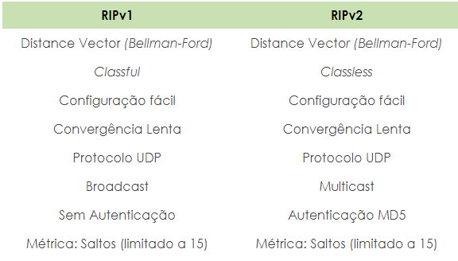

**2.3 Vantagens e Desvantagens**

Dentre as vantagens do RIP, encontram-se:

- Em redes pequenas não despende muita largura de banda e tempo de configuração e gerenciamento;

- Fácil implementação;

Dentre as desvantagens do RIP, encontram-se:

- Convergência lenta para redes de tamanho médio ou maior;

- Existência de loops e contagem ao infinito;

- Limitações do número saltos por caminho (15);

- Limitação de métrica.

**3 Simulação dos cenários**

**3.1 Primeiro Cenário**

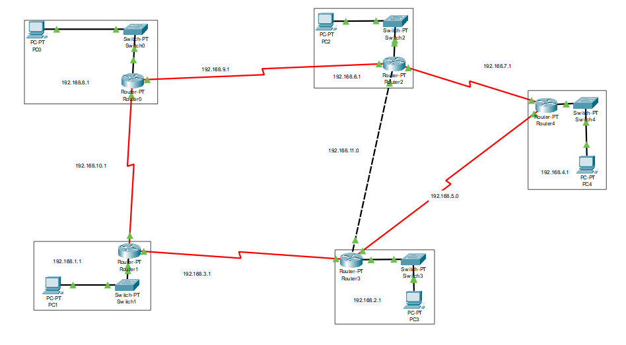

Simulado no simulador cisco packet tracer

**3.1.1 Tabelas de Roteamento do Primeiro Cenário**

**C -** Redes conectadas diretamente ao roteador

**R -** Conexão Protocolo RIP

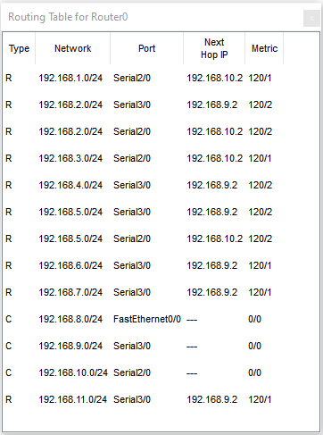

Tabela - Router 0

Na tabela, temos a aba “Metric” que é responsável por mostrar quantos saltos são necessários para cada rede vizinha, por exemplo da Rede 1 para Rede 2 irá dar 1 salto.

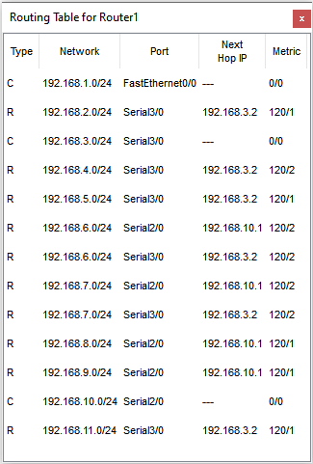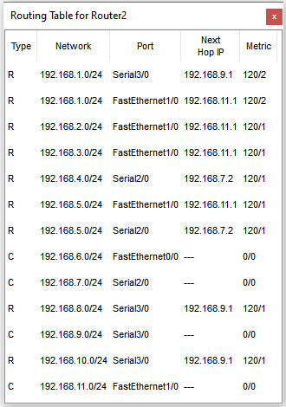

Tabela - Router 1 Tabela - Router 2

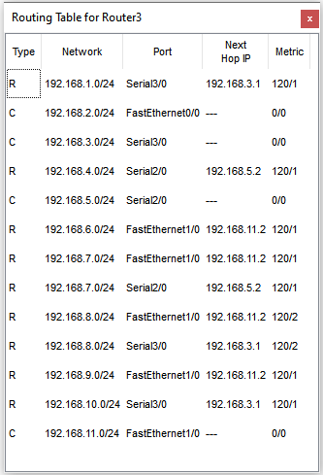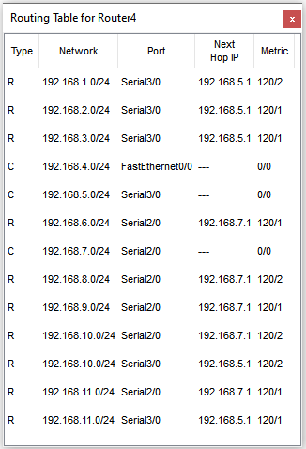

Tabela - Router 3 Tabela - Router 4

**3.2 Segundo Cenário**

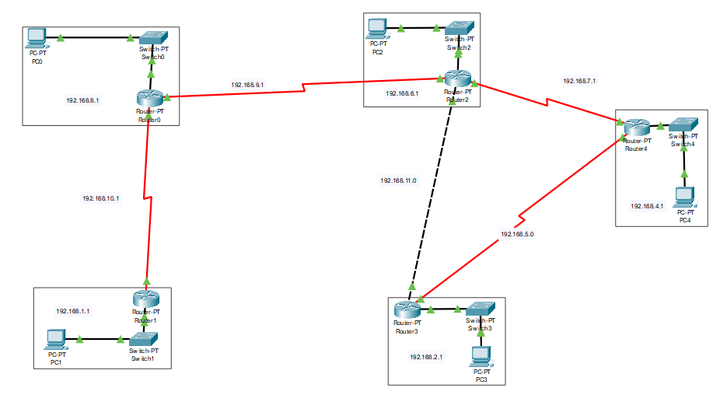

Simulado no simulador cisco packet tracer

**3.2.1 Tabelas de Roteamento do Segundo Cenário**

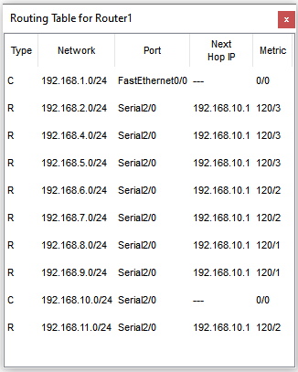

Tabela 2 - Router 1

Depois que removemos a rede 3 os saltos aumentaram, podemos por exemplo ver que a comparação entre a Rede 1 para a Rede 2 que na Tabela 1 teve 1 salto, agora teve um aumento para 3 saltos, além disso, a rede 3 fica sem acesso.

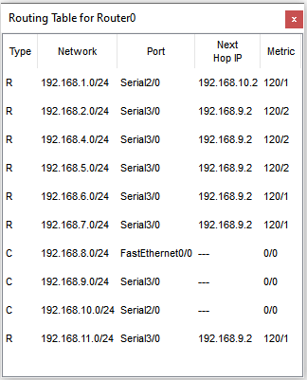 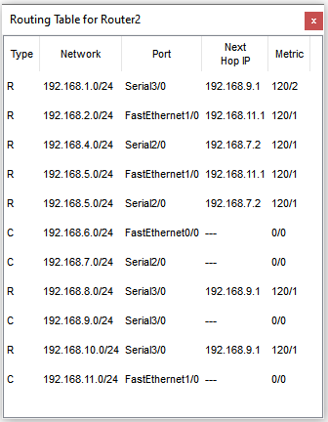

Tabela 2 - Router 0 Tabela 2 - Router 2

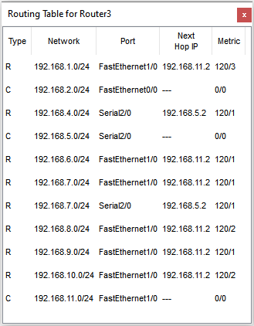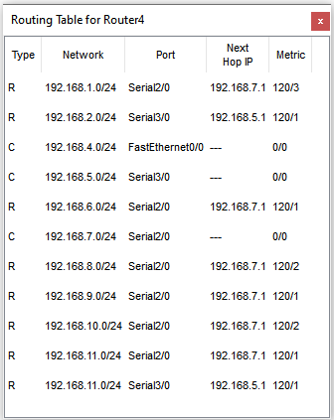

Tabela 2 - Router 3 Tabela 2 - 4

**4 Considerações Finais**

Ao final desde relatório podemos concluir o funcionamento do protocolo de roteamento RIP. E no simulador Cisco Packet Tracer, pudemos aprender simulando os cenários apresentados como seria os saltos para cada rede e o funcionamento quando foi removido uma das redes, no caso a rede 3, tornando mais longo os saltos entre as redes 1 e 2, além demais, ter aumentado em alguns casos o salto RIP. Este trabalho também foi de grande aprendizado para o entendimento sobre o Protocolo RIP.

**5 Referências**

Ic.uff.br protocolo de roteamento RIP: Disponível em: <http://www.ic.uff.br/~debora/praticas/rede-RIP/introducao.html> .Acesso em: 31/07/2022

Rederio.br protocolos de roteamento RIP: Disponível em: <https://rederio.br/downloads/pdf/nt01100.pdf> . Acesso em: 31/07/2022

Linha de codigo.com.br protocolos de roteamento dinamico RIP: Disponível em: <http://www.linhadecodigo.com.br/artigo/439/tutorial-de-tcp_ip-parte-14-protocolos-de-roteamento-dinamico-rip.aspx> . Acesso em: 31/07/2022

Ufrj.br vantagens e desvantagens do RIP: Disponível em: <https://www.gta.ufrj.br/grad/98_2/aline/ripvant.html> . Acesso em: 31/07/2022